Keresd meg, hogy a só, mészkő, agyag hol fordul elő a Kárpátokban! Jelöljétek be a térképen, majd töltsétek ki a táblázatot, rajzoljátok le a látott példányt!
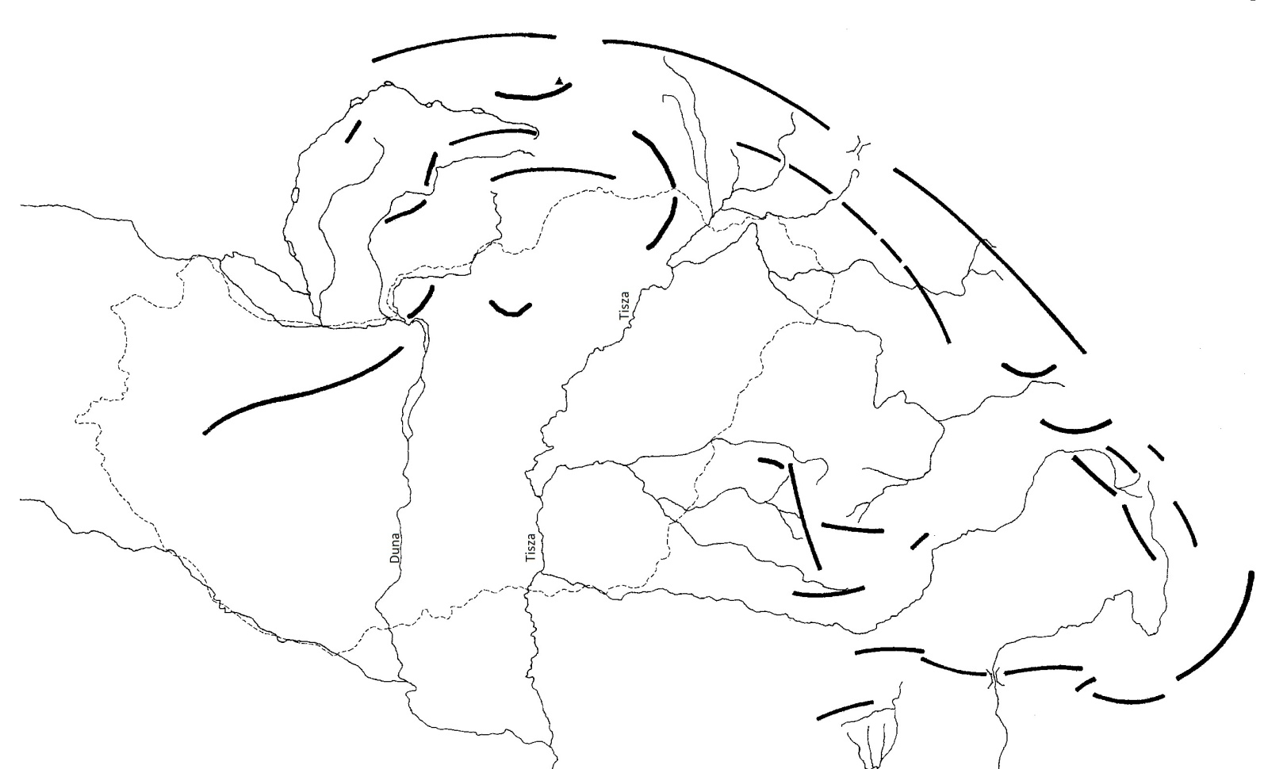
Térkép forrása: http://www.baross-siofok.hu/index.php?option=com_docman&task=cat_view&gid=119&limit=5&limitstart=0&order=name&dir=DESC&Itemid=196 (2018. 11. 05)

